19 august 2015

A început oficial cenzura Internetului în România. De ce încalcă drepturile omului și nu ar trebui să o acceptăm

O instituție administrativă (Oficiul Național pentru Jocuri de Noroc, ONJN) și-a luat rolul de cenzor al site-urilor web pe care utilizatorii români le pot accesa.

Pe 12 iunie 2015 fost promulgată Legea nr. 124/2015 care aduce modificări Ordonanței de Urgență a Guvernului nr. 77/2009 privind organizarea și exploatarea jocurilor de noroc. Articolul 10(7) stipulează: „[...] Furnizorii de rețele și servicii de comunicații electronice [...], sunt obligați să respecte deciziile Comitetului de Supraveghere al O.N.J.N. referitoare la restricționarea accesului către site-urile de jocuri de noroc neautorizate în România, precum și cele referitoare la reclama și publicitatea acelor jocuri de noroc organizate de către un operator de jocuri de noroc nelicențiat în România”.

Pe 24 iunie 2015, ONJN a adoptat, fără dezbatere publică, o decizie, publicata pe site-ul instituției de abia după o lună de la adoptare, care nu numai că obligă furnizorii să blocheze accesul la unele site-uri prin DNS, ci și să redirecționeze utilizatorii către un site găzduit de STS (http://213.177.28.90/). La sfârșitul lui iulie 2015 ONJN deja a trimis o somație în acest sens la adresa furnizorilor de Internet prin care îi obligă să implementeze această decizie.

ApTI împreună cu alte 5 organizații non-guvernamentale au avertizat de anul trecut ONJN că măsurile propuse încalcă drepturile fundamentale, dar instituția respectiva a ignorat pur și simplu demersul nostru, inclusiv cererea de dezbatere publică înainte de adoptarea actului normativ. Astăzi am trimis o nouă cerere către ONJN, sperând că în ceasul al 12-lea decidenții din această instituție vor înțelege că nu este vorba despre o simplă chestiune tehnică, ci despre o măsură cu efecte nebănuite.

Ce înseamnă decizia ONJN?

Furnizorii de servicii Internet vor fi obligați să implementeze un sistem de filtrare a site-urilor, obligatoriu, pentru toți clienții lor. Aceștia vor deveni practic cenzorii informației accesate de orice utilizator român.

De asemenea, conform deciziei ONJN din 24.06.2015, aceasta înseamnă și că STS, cel puțin, va putea colecta toate adresele IP ale utilizatorilor de Internet de pe teritoriul României care încercă să acceseze acele site-uri.

Care sunt problemele?

- Este instituită cenzura conținutului pe Internet
- Este încălcată viața privată prin alterarea confidențialității comunicației electronice
- Interceptarea unei transmisii de date informatice este o infracțiune
- Blocarea prin DNS creează o serie de probleme indirecte tehnice de securitate informatică
- Măsurile sunt tehnic inutile și pot fi ușor depășite

1. Cenzura conținutului pe Internet

Uniunea Europeană a inclus în directiva privind comunicațiile electronice obligația pentru statele membre ca accesul la Internet să nu poată fi blocat sau limitat în mod abuziv. Articolul 1 alin. (3a) din Directiva 2002/21/CE prevede în mod explicit că „Măsurile luate de statele membre cu privire la accesul utilizatorilor finali la serviciile și aplicațiile prin rețele de comunicații electronice sau cu privire la utilizarea acestor servicii și aplicații de către utilizatorii finali trebuie să respecte drepturile și libertățile fundamentale ale persoanelor fizice, astfel cum sunt garantate de Convenția Europeană pentru apărarea drepturilor omului și a libertăților fundamentale, precum și principiile generale ale dreptului comunitar.”

Problema fundamentală este că blocarea site-urilor web prin intermediul furnizorului de servicii Internet constituie o măsură de cenzură a conținutului online, măsură ce ridică probleme serioase în ceea ce privește respectarea drepturilor omului în general și a dreptului la liberă exprimare în particular.

Internetul și site-urile web sunt unanim recunoscute ca mijloace de comunicare în masă, astfel blocarea acestora în mod arbitrar riscă să contravină Constituției României Art. 30 aliniatul (2) „Cenzura de orice fel este interzisă” și aliniatul (4) „Nici o publicație nu poate fi suprimată”.

Faptul că o autoritate administrativă, și nu o instanța de judecată poate să decidă, fără posibilitate de apelare, că un anumit site nu trebuie să fie accesată de către utilizatori ridică probleme ale constituționalității deciziei.

Raportorul ONU cu privire la libertatea de exprimare concluzionează cu privire la acest subiect că: “Măsurile de blocare constituie o modalitate inutilă și disproporționată de a atinge scopul declarat”.

Din punct de vedere tehnic, sunt deja documentate cazuri la nivel mondial în care, în funcție de metoda tehnică folosită, blocarea a dus la imposibilitatea accesului la site-uri 100% legale, dar găzduite pe același IP, sau la blocarea unui site întreg (de ex. Wikipedia sau Instagram) pentru un singur conținut discutabil.

Aceste aspecte sunt cu atât mai importante cu cât se dorește nu numai crearea unei liste negre cu societăți neautorizate care va fi transmisă furnizorilor de Internet, dar și identificarea site-urilor care în cadrul unor activități de marketing, reclamă, publicitate sau alte activități cu caracter promoțional, oferă legături către jocurile de noroc neautorizate în România. Aici există un real pericol de apariție a unor decizii arbitrare cauzate de interpretabilitatea acestei prevederi. O pagină de Facebook este un site? Un videoclip pe Youtube.com este promovare? Dar pe Trilulilu.ro? Dacă Google.ro afișează rezultate care promovează site-uri de pariuri neautorizate va fi blocat? Dar Google.com?

Mai mult decât atât, implementarea unui astfel sistem de blocare a site-urilor de către furnizorii de servicii Internet înseamnă că sunt create și puse în funcțiune o serie de instrumente de cenzură care pot fi extinse foarte ușor la alte domenii. Odată acceptată blocarea Internetului și odată ce este pus la punct un sistem tehnic pentru implementarea acesteia, din ce în ce mai mulți vor cere ca din ce în ce mai multe lucruri să fie cenzurate.

De exemplu, sistemul de blocare a Internetului din Italia a fost creat, inițial, tot pentru a împiedica accesul la jocuri de noroc online neautorizate. În ciuda acestor intenții inițiale s-a ajuns la blocarea Internetului în multiple scopuri, de către multiple agenții și cu și fără protecțiile cerute de Convenția Europeană pentru apărarea drepturilor omului și a libertăților fundamentale. De la o listă simplă în domeniul jocurilor neautorizate de noroc din 2006, s-a ajuns astăzi la o listă complexă de site-uri care include și:
- peste 900 site-uri adăugate de poliția italiană fără intervenție judiciară
- site-uri care facilitează cumpărarea de țigări din afara țării
- un site împotriva mafiei (accadeinsicilia.net - în momentul de față nu mai există) care a fost considerat că este o publicație de presă neautorizată
- site-ul unei organizații de protecție a consumatorilor (aduc.it) pentru defăimare
- un site de publicitate gratuita online (bakeca.it) pentru facilitarea prostituției
- un site pentru transferul de fișiere (thepiratebay.com)
- un site care conține informații despre utilizarea steroizilor
- site-ul unei universități coreene
- site-ul unei organizații a homosexualilor.

Din păcate, Italia nu este singurul astfel de exemplu. Un alt astfel de exemplu este și Franța, care a urmat o traiectorie similară pornind tot de la blocarea site-urilor pentru jocuri de noroc online.

2. Încălcarea vieții private prin alterarea confidențialității comunicației electronice

Furnizorii de servicii Internet (ISP - Internet Service Provider) au obligații de asigurare a confidențialității comunicațiilor electronice, pe care doar le intermediază din punct de vedere tehnic.

O decizie de blocare și redirectare prin ISP a unui site intervine în comunicarea dintre utilizatorul de Internet și site-ul respectiv, și îl retrimite, fără a-l anunța în prealabil, către un alt site, în cazul nostru - unul operată de o instituție militarizată.

Prin această acțiune ISP-ul transmite STS toate datele de trafic care pot identifica un utilizator de Internet, încălcând Art. 4 din legea 506/2004 privind viața privată în sectorul comunicațiilor electronice, dar și legea 677/2001 prin transmiterea unor date personale (cum ar fi adresa IP) unor terți, fără informarea sau consimțământul utilizatorului.

Respectând principiul ierarhiei actelor normative, un ordin al unei autorități administrative nu poate încălca dispoziții imperative ale unei legi sau să încalce drepturile fundamentale.

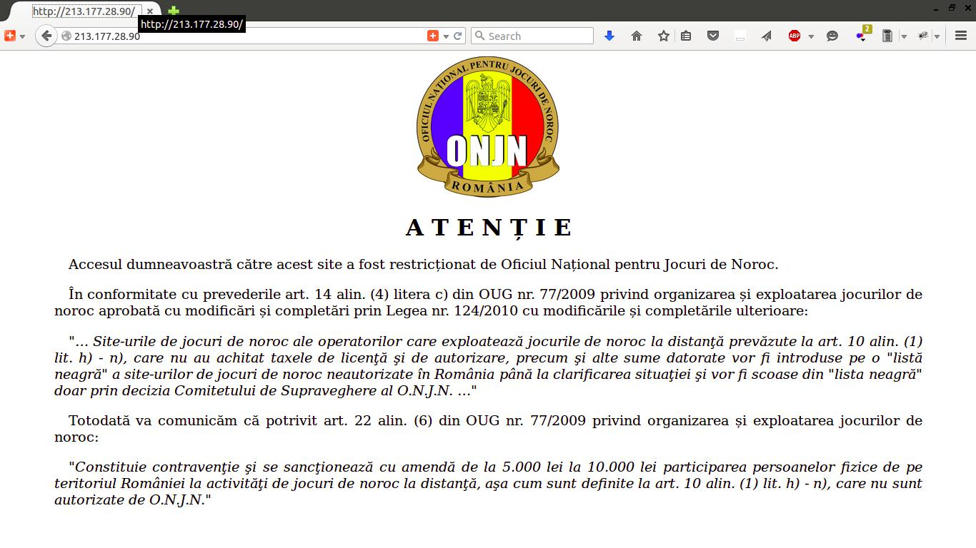
Imaginea 1: Site-ul spre care ONJN vrea sa redirecteze utilizatorii.

3. Interceptarea unei transmisii de date informatice este o infracțiune

Interceptarea unei transmisii de date informatice este o infracțiune conform Art. 361 din noul Cod penal. Incriminarea penală a unei astfel de fapte este impusă de faptul că o astfel de activitate reprezintă în practică o alterare a funcționării corecte a sistemelor și rețelelor informatice.

Or, decizia ONJN se pare că îi obligă pe ISP să desfășoare o activitate tipic infracțională, în condițiile unui cadru juridic nereglementat unitar. Dacă orice altă persoană fizică sau juridică ar face exact aceleași acțiuni ca cele mandatate de ONJN, ar fi cu siguranță un infractor conform codului penal român în vigoare.

Reamintim că, respectând principiul ierarhiei actelor normative, un ordin al unei autorități administrative nu poate încălca dispoziții imperative ale unei legi sau să încalce drepturile fundamentale.

4. Blocarea prin DNS creează o serie de probleme indirecte tehnice de securitate informatică

Conform studiilor publicate de ICANN, principala autoritate care administrează resursele Internetului, blocarea site-urilor și blocarea prin DNS, în special, împiedică implementarea unor mecanisme de securizare a DNS-ului (DNSSEC) care sunt esențiale pentru funcționarea corectă a Internetului.

5. Măsurile sunt tehnic inutile și pot fi ușor depășite

Ca orice măsură de cenzură a Internetului, măsurile propuse de ONJN sunt tehnic inutile și pot fi ușor depășite de orice utilizator de Internet care știe să caute pe orice motor de căutare cuvinte ca: OpenDNS, alternative DNS, Google DNS, VPN, Tor sau altele.

În schimb măsurile ONJN vor crea infrastructura de cenzura a conținutului pe Internet care probabil va fi folosită și de alții pentru alte scopuri (vezi de ex. recentele măsuri de blocare a conținutului în Portugalia pentru presupuse încalcălcări ale drepturilor de autor).
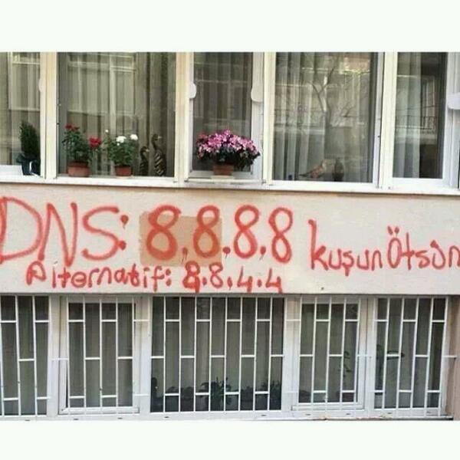
Imaginea 2: DNS-uri alternative publicate pe ziduri în Turcia pentru a depăși blocarea guvernamentală.

Cu stimă,

ActiveWatch - www.activewatch.ro
APADOR-CH - www.apador.org
Asociația pentru Tehnologie și Internet (ApTI) - www.apti.ro
Centrul Român pentru Jurnalism de Investigație (CRJI) - www.crji.org
Centrul pentru Jurnalism Independent (CJI) - www.cji.ro
Fundația Ceata - www.ceata.org

Contact: Matei-Eugen Vasile, membru ApTI, info@apti.ro, 0723 306 308

Frank LaRue,“Report of the Special Rapporteur on the Promotion and Protection of the Right to Freedom of Opinion and Expression” A.HRC.17.27. http://www2.ohchr.org/english/bodies/hrcouncil/docs/17session/A.HRC.17.27_en.pdf
Instanța constituțională din Franța a decis că un site nu poate fi blocată de un ISP pe baza unei cereri a unei autorități administrative - Vezio decizia 580/2009 http://www.conseil-constitutionnel.fr/decision/2009/2009-580-dc/decision-n-2009-580-dc-du-10-juin-2009.42666.html

